Коммерческое предложение по автоматическим почтовым ящикам ООО «ВИОЛАНТА».
№ пп | Наименование и краткая техническая характеристика | Артикул | Кол-во | Цена за ед., в долларах с НДС | Общая стоимость, в долларах США с НДС | Габариты камеры
 |  |  |  |  |  | Габариты ячеек
1 | Электронный почтовый ящик  Модель - Mailbox-card-35-RUS  Почтовый ящик на 35 ячейки.  Материал – нержавеющая сталь | 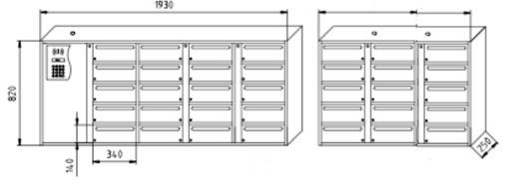 | 1 | 3010$ | 3010$ | 1930+1160x250x820 мм
 |  |  |  |  |  | 340x250x140 мм
2 | ПРОКСИМИТИ КАРТЫ | 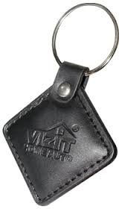 | 0 | От 0.7$ | От 0.7$ | Можем предложить разные варианты
3 | Доставка |  | 0 | по запросу | по запросу
ИТОГО |  |  |  |  | 3010$

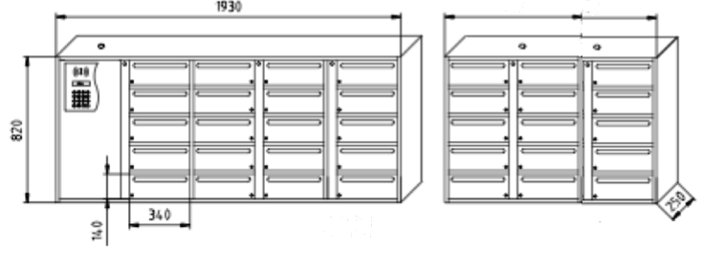

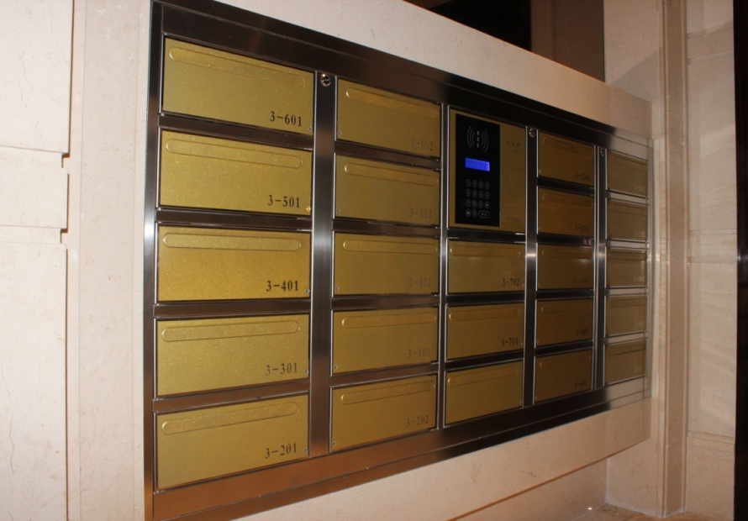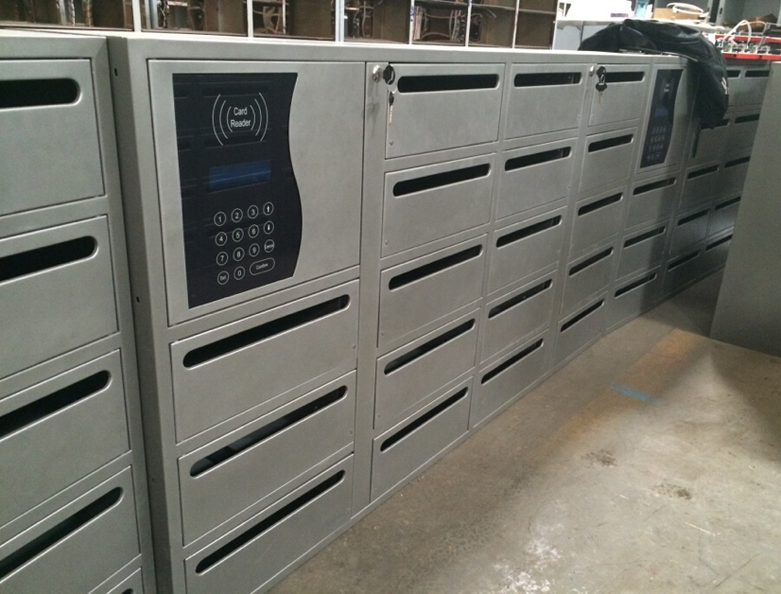

^{Характеристики :}
1) Электронный замок. Данный тип замка прошел тест на 1000000 открываний.
2) Нанесение гальванического покрытия на шкафчик и электрических испытания изоляции для каждого замка и долголетия тестирования на 1% шкафчике.
3) ЭКРАН ТАЧСКРИН 7 ДЮЙМОВ .
4) Материнская плата: независимо развитая
5) Считыватель RFID-карт: независимо, который является надежным и устойчивым
6) Индустриальный компьютер
.

^{Технические данные :}
1) Потребляемая мощность: менее 80 Вт
2) Мощность: ~ 200В-AC240V 50HZ
3) Резервная батарея (опционально): 12V 3A
4) Скорость считывания RFID карты: менее 0,4 с
5) Толщина стали: 0.8mm
6) Скорость сети: 10M
7) экрана: 7 дюймов
8) тачскрин
9) температура: -10 ℃ ~ 50 ℃
10) Влажность: 5% ~ 95% RH

^{Описание функций :}
1) Проведите карту над считывателем: после определения пользователя , система откроет ячейку автоматически.
2) Открытие ячейки паролем : есть клавиатура в почтовый ящике , пользователь может установить свой ​​собственный пароль , чтобы открыть ячейку.
3) Аварийное открытие : когда RFID карты или пароль утерян , администратор может использовать свою карту для аварийного открывания .
4) установка Админ: Можно установить 1 системный администратор и 8 админы. Администратор может установить и проверить записи, , системный администратор может также изменить пароль админа .
5) Голосовое сопровождение (опционально), голосовые подсказки, так что пользователь может освоить операцию легко.

